Младший возраст
1. Комплекс утренней гимнастики
Цель: Получить заряд хорошего настроения, веселья и бодрости.

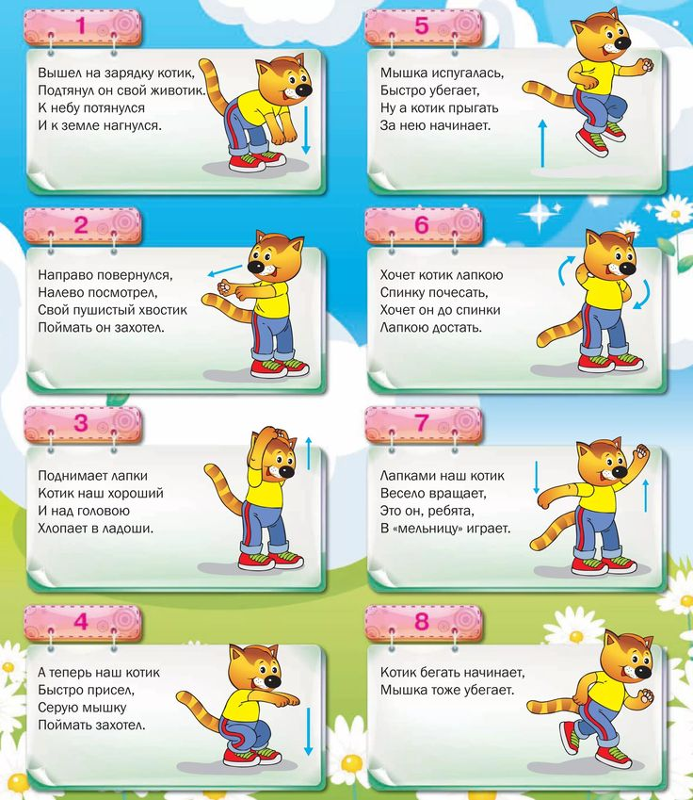

2. Подвижная игра
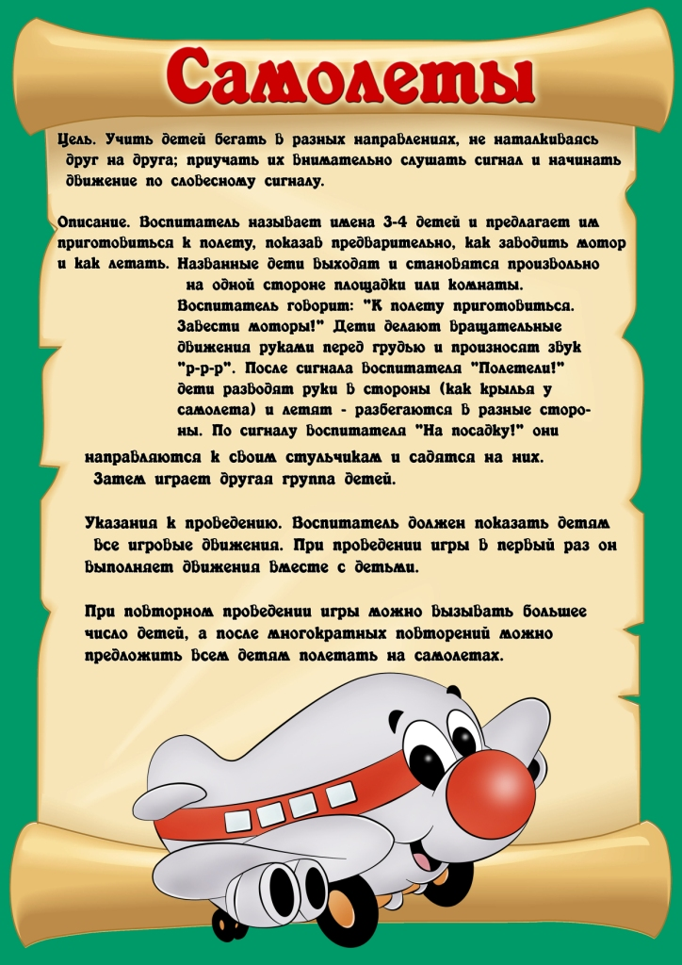

3. Дыхательная гимнастика
Цель: Профилактика заболеваний верхних дыхательных путей.

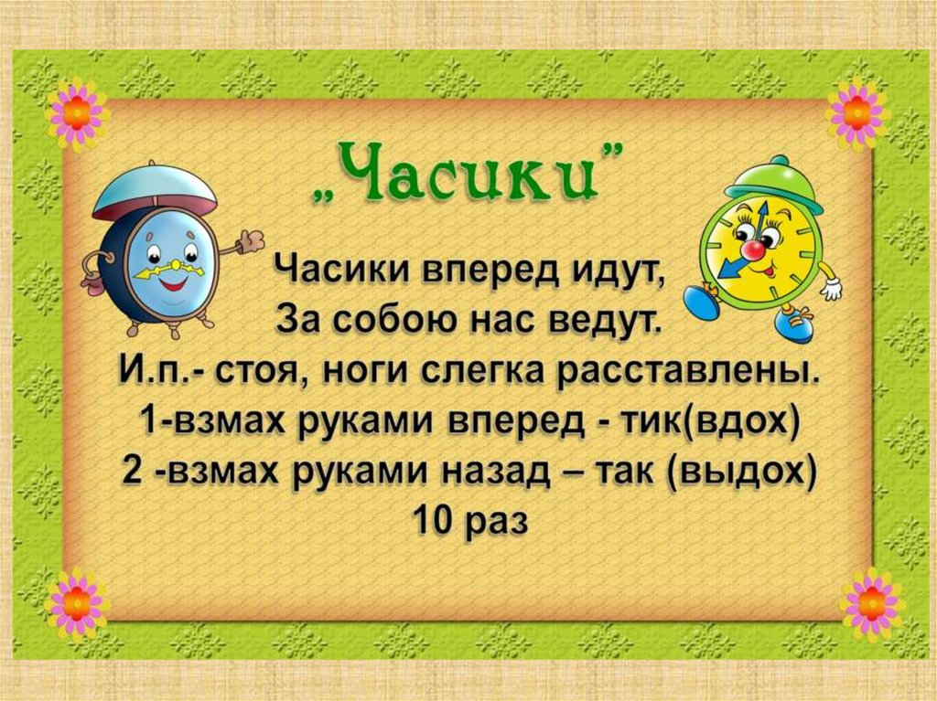

Дидактическая игра «Спортивный инвентарь»
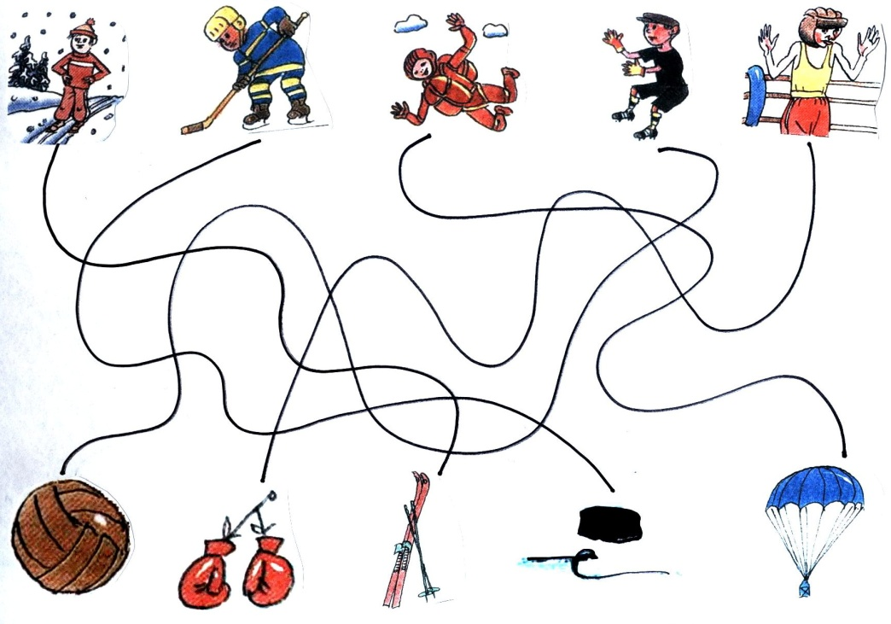
Подвижная игра

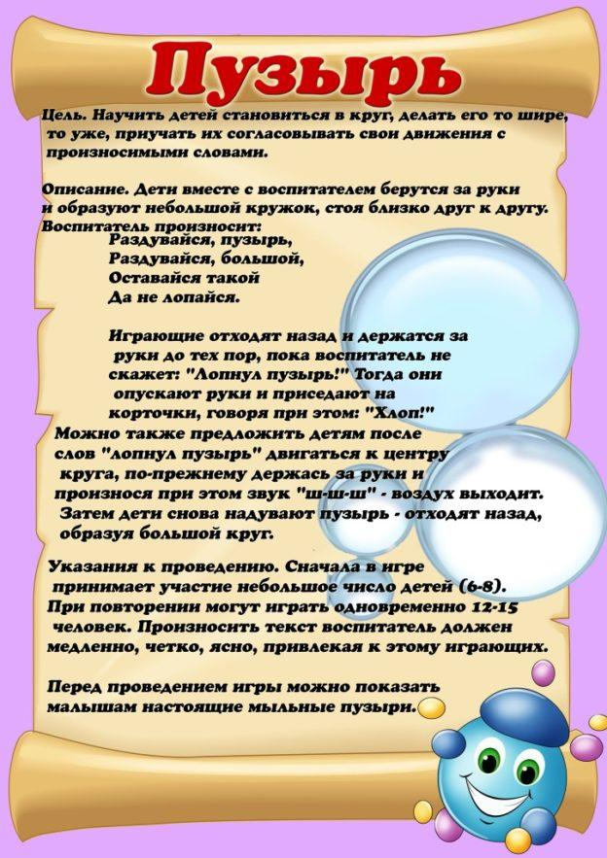

Дыхательная гимнастика «Петух»
Цель: Профилактика заболеваний верхних дыхательных путей.
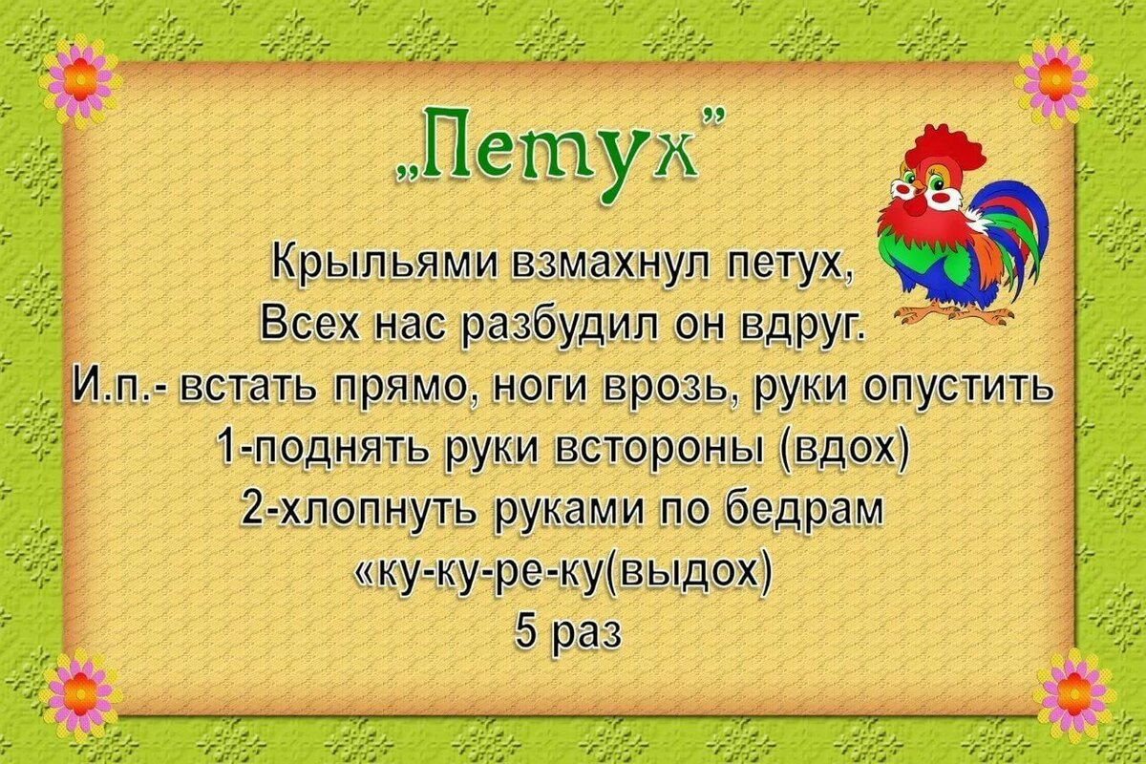
Загадки о спорте
Цель: Познакомить детей с видами спорта.
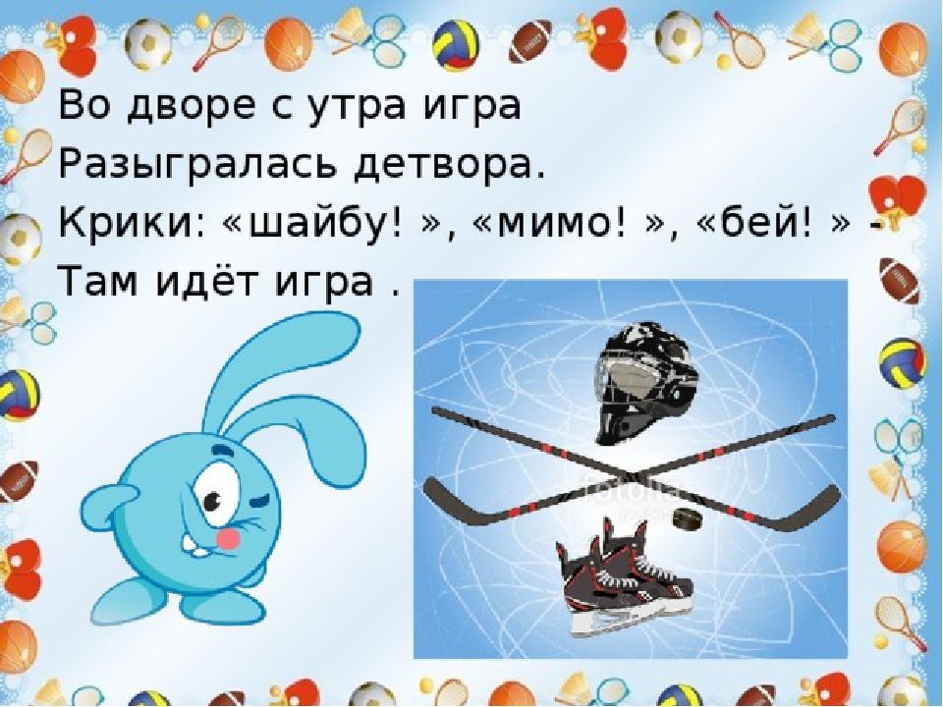
Подвижная игра
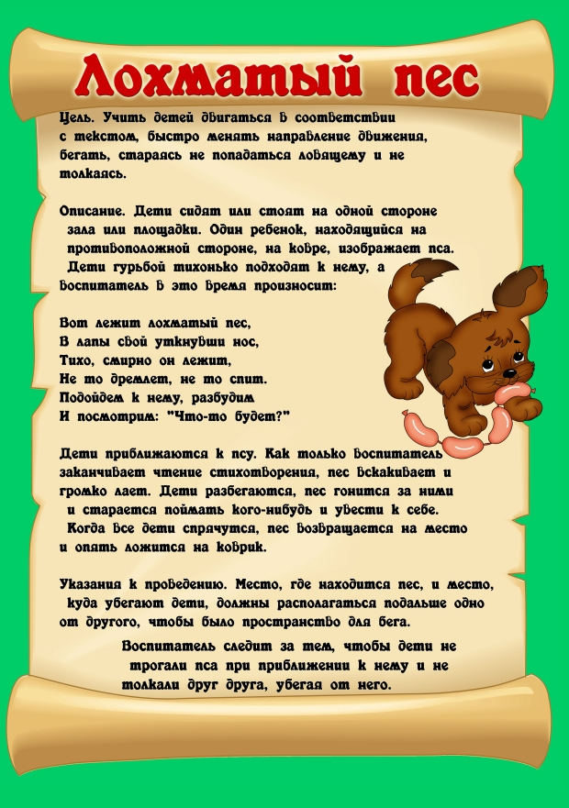

Гимнастика для глаз «Лучик солнца»
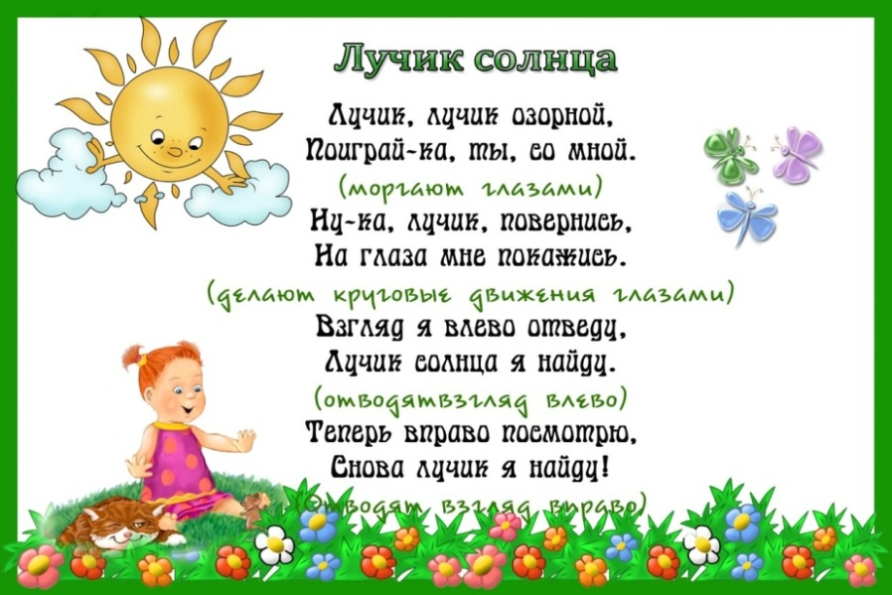
Физминутки
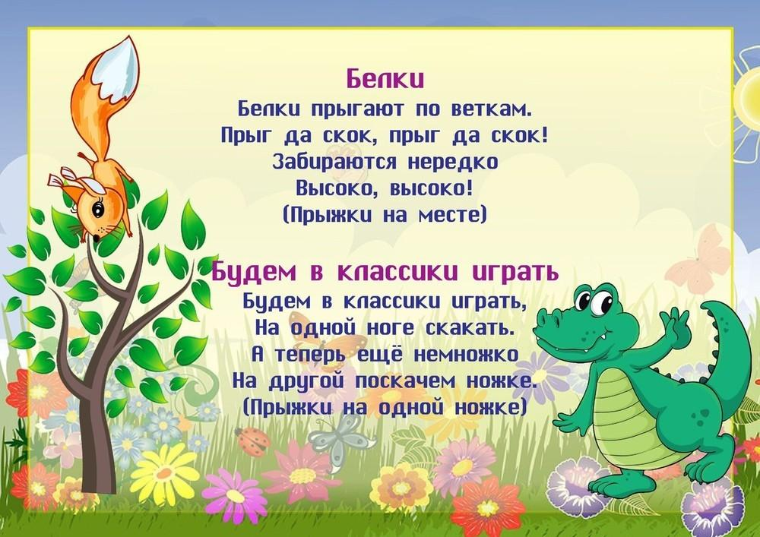
Подвижная игра
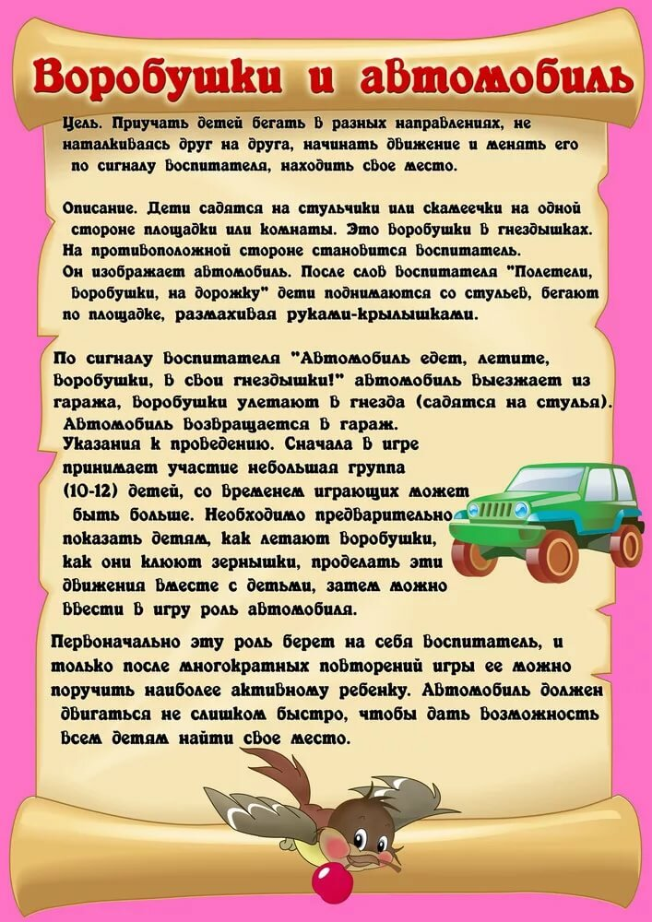

Дидактическая игра «Две половинки»
Картинки с изображением спортивного инвентаря и основных видов движений инвентаря разрезаны на две половинки. Цели и задачи: Учить детей узнавать и называть спортивный инвентарь, основные виды движения; развивать мышление и память; формировать интерес к физкультуре.
Возраст: 2 – 3 года.
Правила:
1 вариант. Ребенок складывает две половинки, чтобы получилась картинка.
2 вариант. Ребенок ищет в стопке картинок нужную половинку. Собрав картинку, ребенок должен назвать то, что на ней изображено.

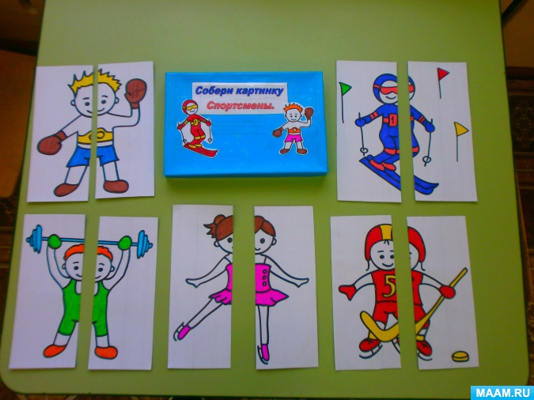

Старший возраст
Комплекс утренней гимнастики
Цель: Получить заряд хорошего настроения, веселья и бодрости.

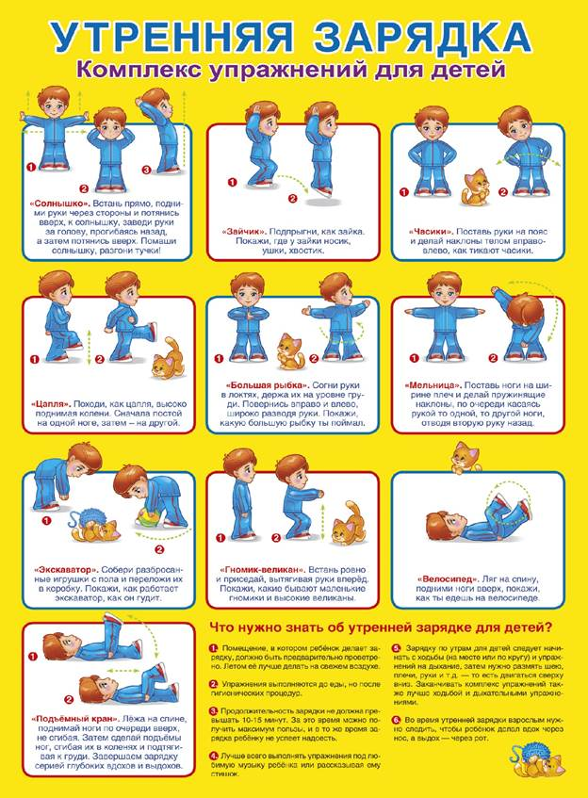

Подвижная игра

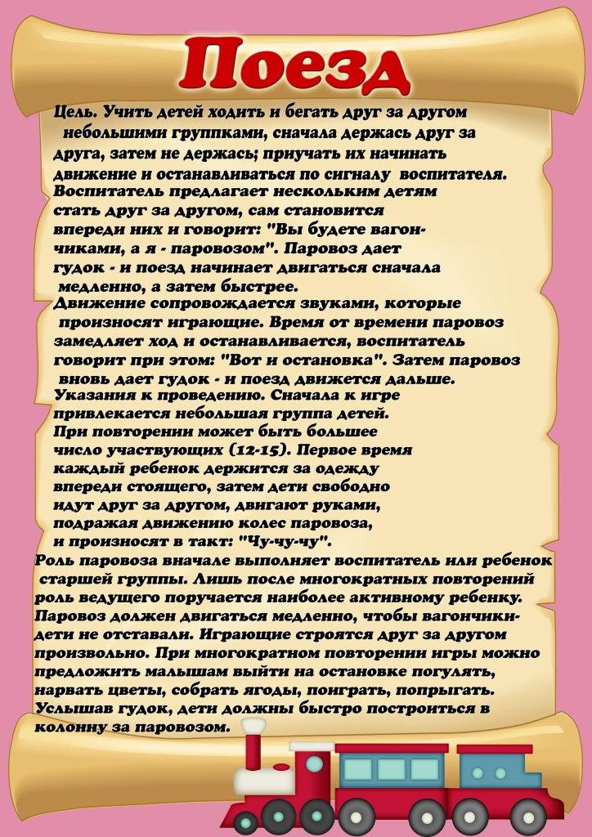

Гимнастика для глаз» Послушные глазки»
Цель: Профилактика нарушения зрения дошкольников.
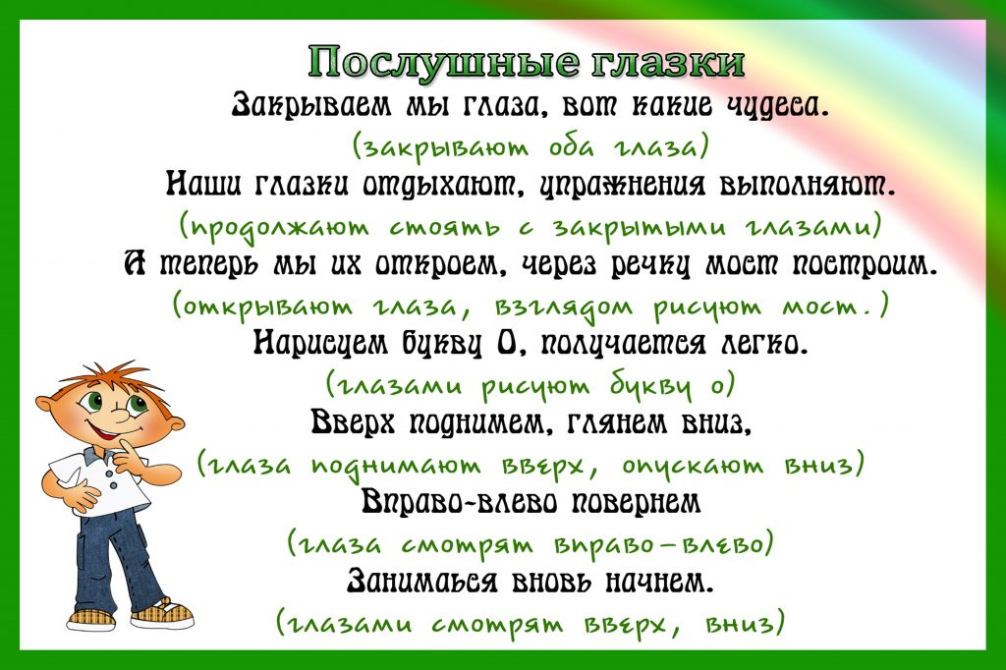
Цель: Формировать интерес к физкультуре и спорту.
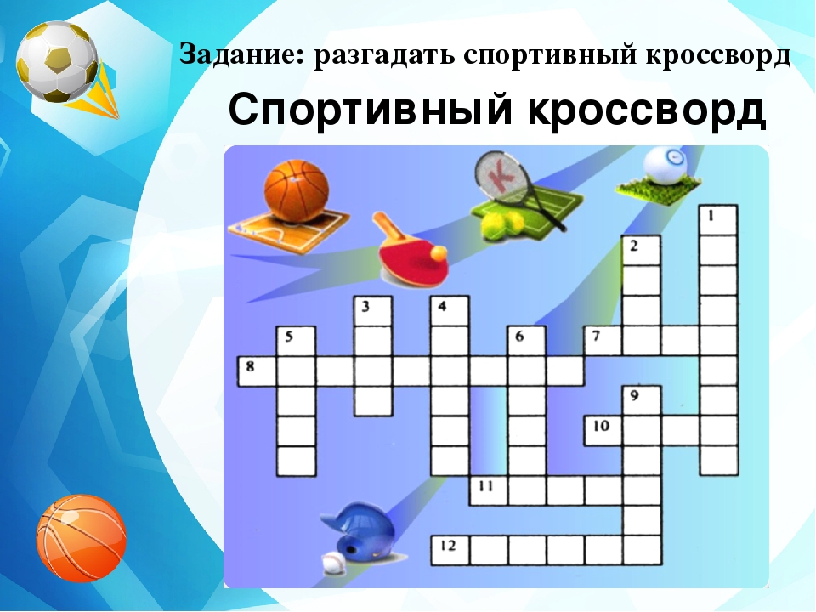

Подвижные игры

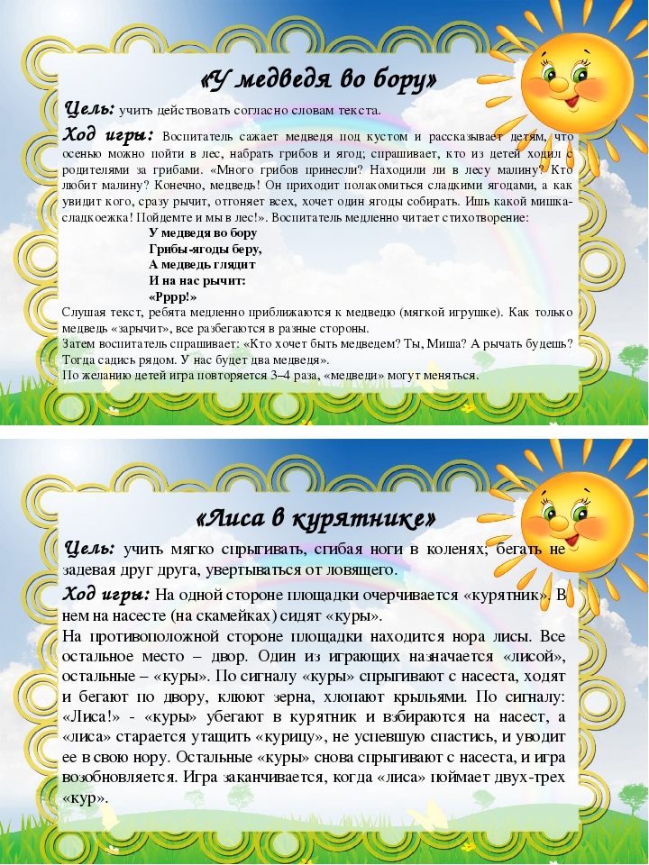

Загадки о ЗОЖ
Цель: Привлекать детей и родителей к ЗОЖ

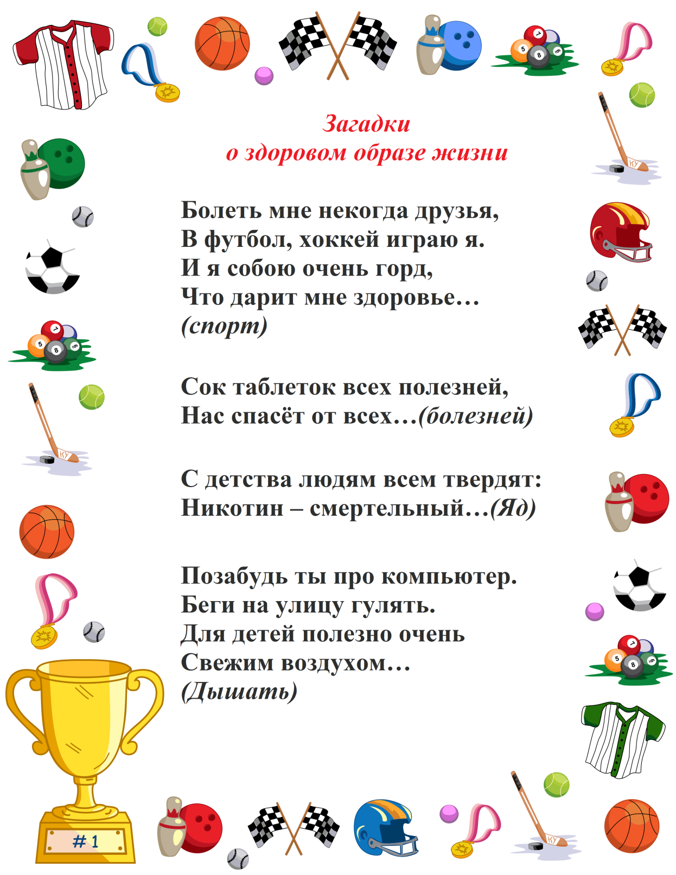

Подвижные игры

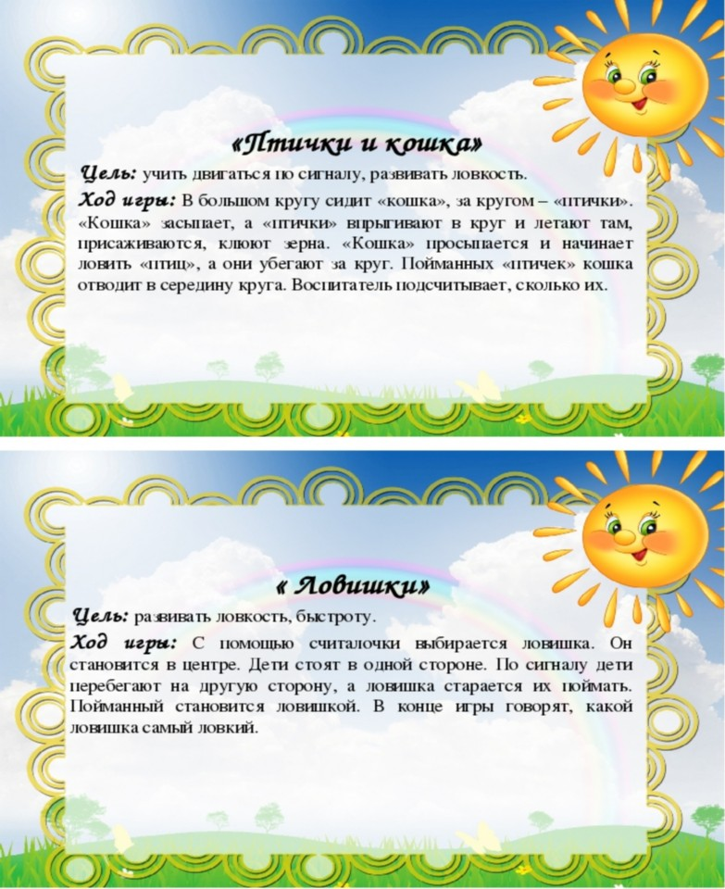

Дыхательная гимнастика «Свеча».
Цель: Профилактика заболеваний верхних дыхательных путей.
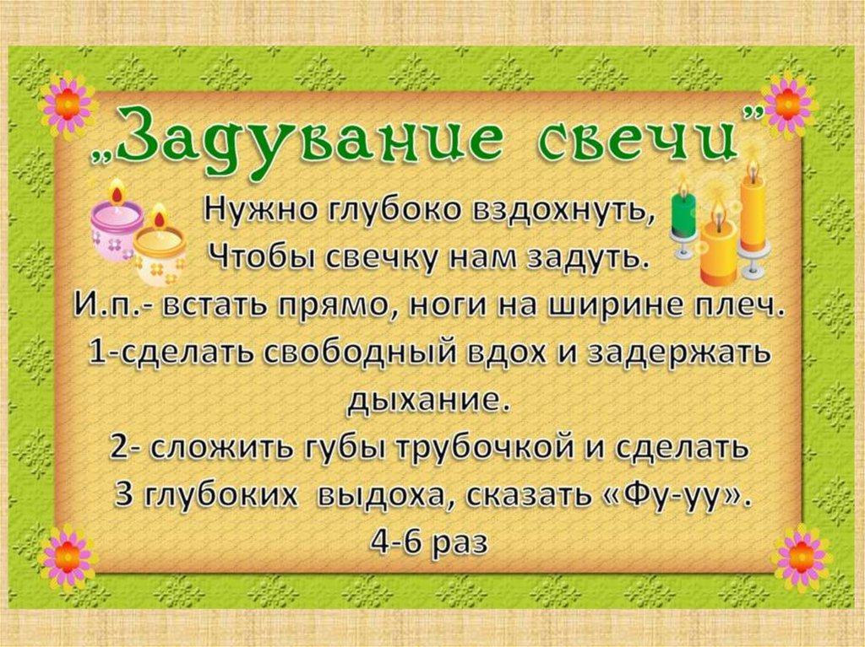

Физминутки

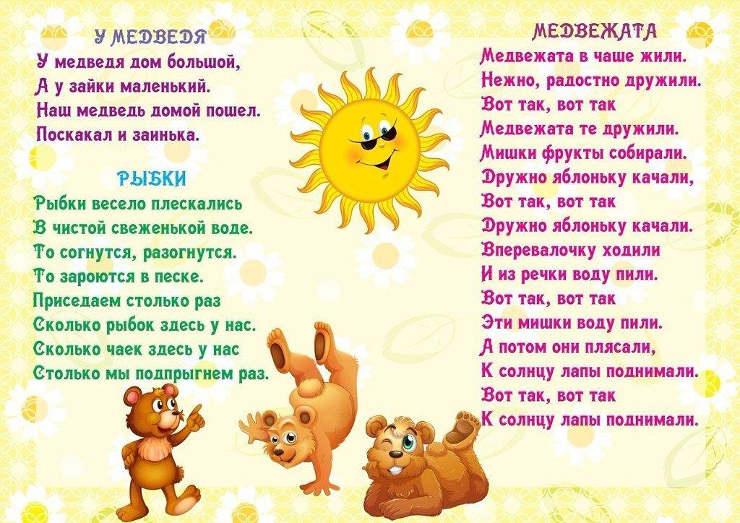

Подвижные игры

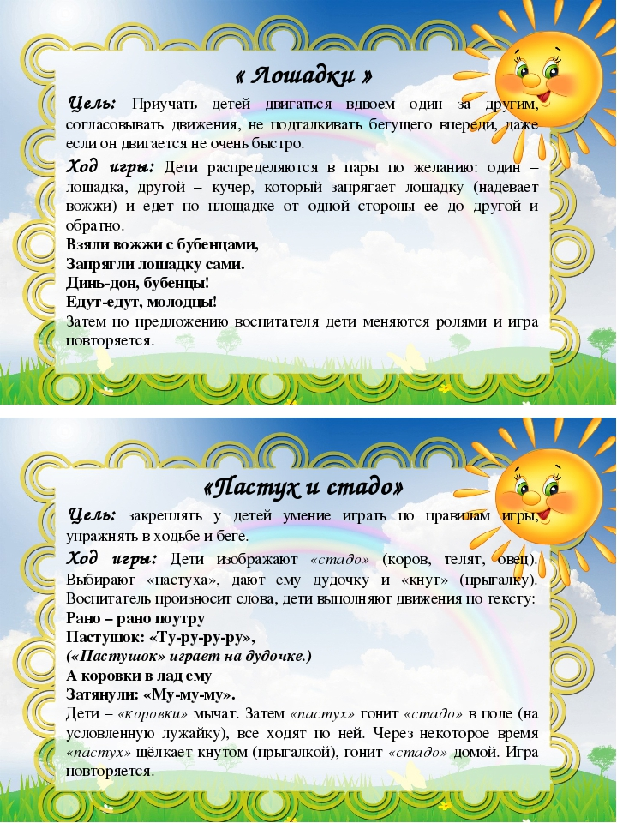

Дидактическая игра «Четвертый лишний»

Цели и задачи: Формировать интерес к физкультуре и спорту; закреплять знания детей о спорте, физкультуре, гигиене и здоровье; развивать логику, мышление, память.
Возраст: 4 – 7 лет.
Правила: Игрок берет одну карточку, на которой изображены четыре картинки. Игрок называет, что изображено на карточке, затем закрывает лишнюю картинку, объясняя, почему она лишняя.

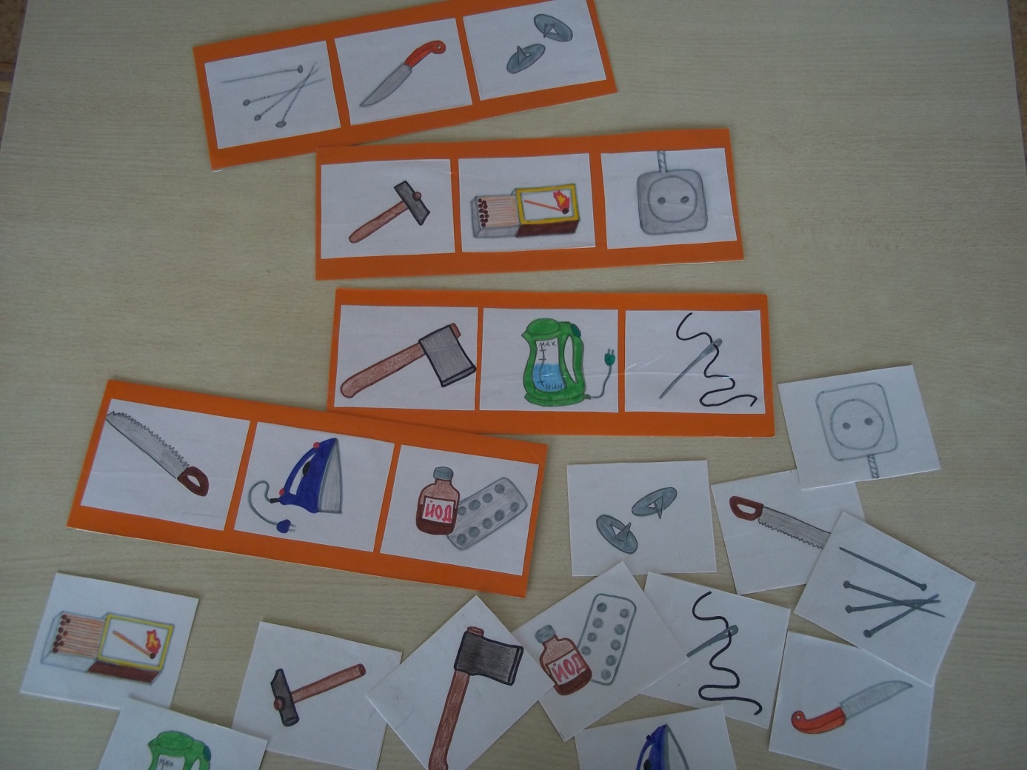

Подвижная игра

